ZENBAKIDUN BURUAK TEKNIKA KOOPERATIBOA

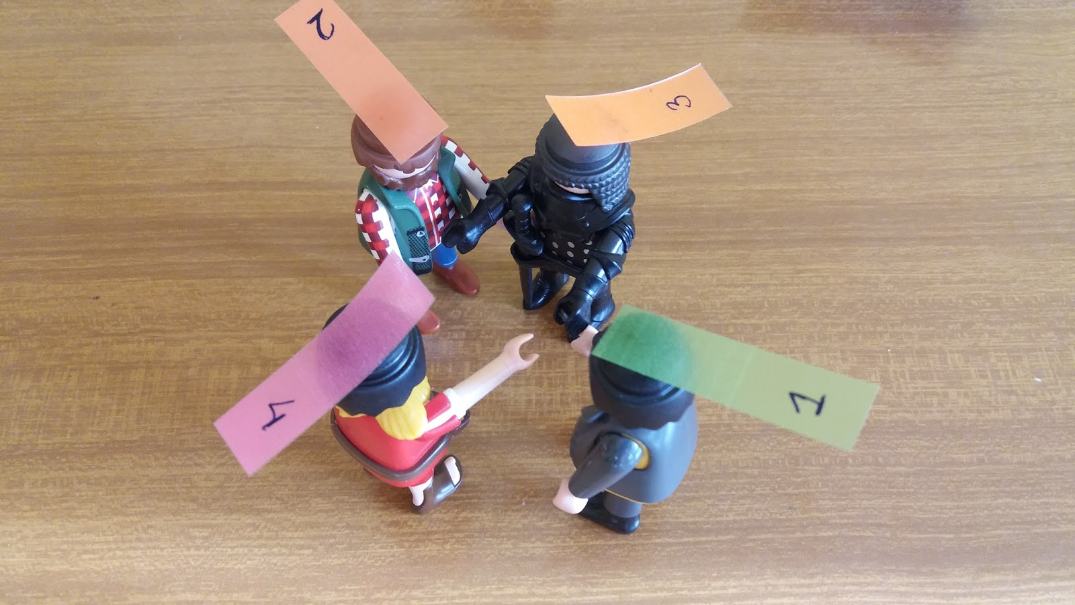

- 5 talde 4 kiderekin
- kide bakoitzak zenbaki bat du (1tik 4ra)
- irakasleak proposatutako galderak daude
- ikasleak banaka pentsatzen eta idazten du erantzuna
- Buruak elkartu eta galdera bakoitzeko erantzuna pentsatu eta adosten da
- Irakasleak zenbaki bat aukeratuko du
- zenbaki hori dutenek erantzun behar dute.

